EDUCACIÓN EMOCIONAL PARA TRABAJAR LOS DERECHOS HUMANOS
Con esta actividad se pretende que el alumnado de la materia de Educación para la ciudadanía trabaje las emociones, como una forma de abordar valores tan importantes como el respeto, la tolerancia, la justicia, la solidaridad, la honestidad, la libertad, la empatía, la responsabilidad.
Que se trabaje los derechos humanos, la globalización y la situación de la mujer en el mundo.
Para ello pincha en el siguiente enlace: http://es.tiching.com/link/74328

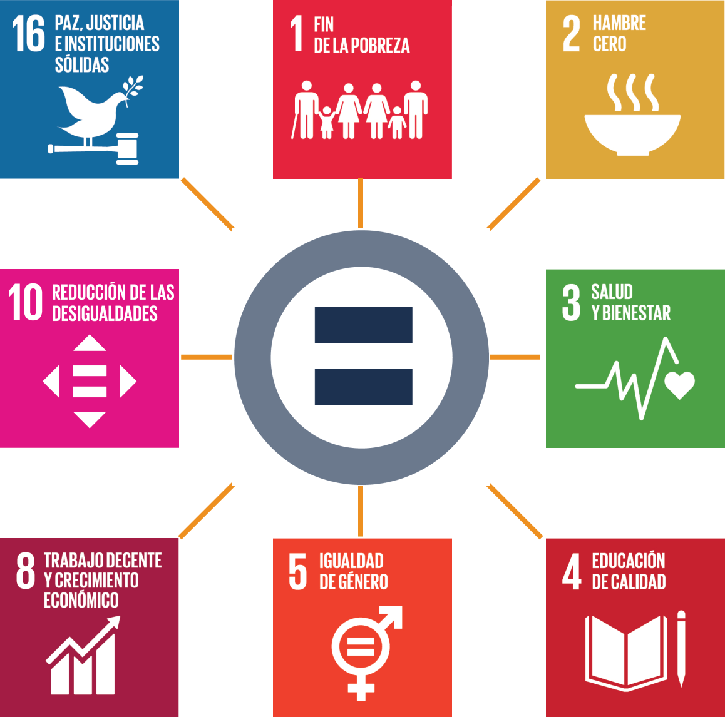

Contesta las siguientes preguntas:
- ¿ Qué emociones reconoces en ti?.
- ¿ Qué emociones reconoces en quienes te rodean?.
- ¿Qué es para ti la empatía?.
- ¿ Qué es para ti ser una persona solidaria?.
- ¿ Qué relación hay entre libertad y responsabilidad?.
- El término dignidad humana, ¿qué significa para ti?.
- Cita características de la buena convivencia en la familia, en el centro educativo y en tu comunidad.
- ¿ Qué es la personalidad?
- Cita ejemplos para la resolución de conflictos.
- ¿De qué manera podemos resolver conflictos siendo capaces de controlar nuestra conducta.

